Mon matériel d’école

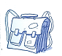 |  | 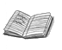 | 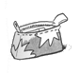
un cartable | un livre | un cahier | une trousse
un cartable | un livre | un cahier | une trousse
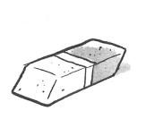 | 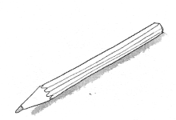 | 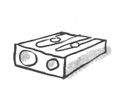 | 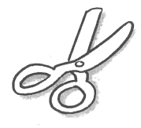
une gomme | un crayon | un taille-crayon | des ciseaux
une gomme | un crayon | un taille-crayon | des ciseaux
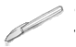 | 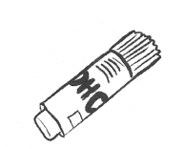 | 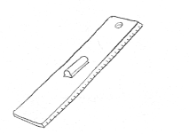 | 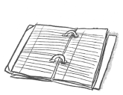
un stylo | la colle | une règle | un classeur
un stylo | la colle | une règle | un classeur
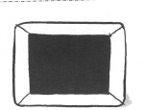 | 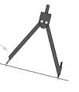 | 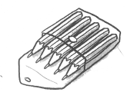 | 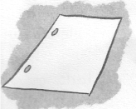
une ardoise | un compas | des crayons de couleur | une feuille
une ardoise | un compas | des crayons de couleur | une feuille

Dans mon cartable, il y a un cahier, une trousse, un livre et un classeur.

Dans ma trousse, il y a une gomme, un crayon, un stylo, de la colle, des ciseaux, un taille-crayon, une règle et un compas.

Dans mon classeur, il y a des feuilles.

